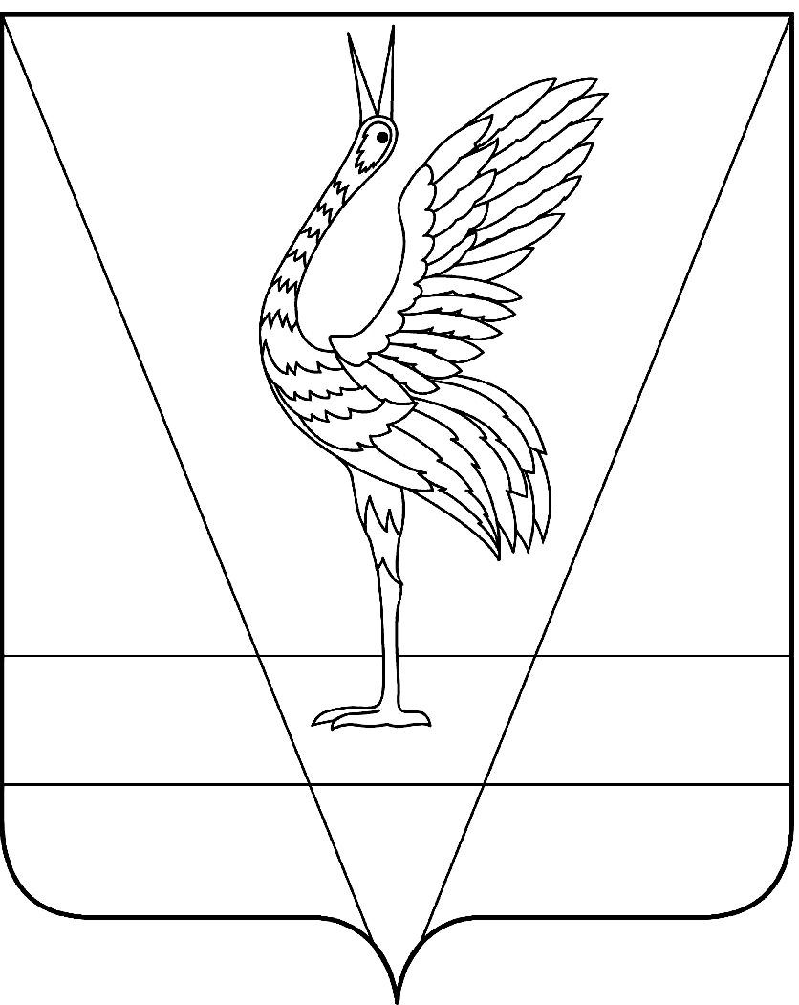

АДМИНИСТРАЦИЯ УЖУРСКОГО РАЙОНА

КРАСНОЯРСКОГО КРАЯ

ПОСТАНОВЛЕНИЕ

21.04.2020 г. Ужур № 254

О внесении изменений в схему
размещения рекламных конструкций
на территории Ужурского района

Рассмотрев заявление Кириллова Виктора Леонидовича, руководствуясь частью 5.8 статьи 19 Федерального закона от 13.03.2006 № 38-ФЗ «О рекламе», Уставом Ужурского района, на основании заключения от 06.04.2020 № 98/04 - 0684 службы по контролю в области градостроительной деятельности Красноярского края, ПОСТАНОВЛЯЮ:
1. Внести в схему размещения рекламных конструкций на территории Ужурского района, утвержденную постановлением администрацией Ужурского района Красноярского края от 12.10.2015 № 574 «Об утверждении схемы размещения рекламных конструкций на территории Ужурского района» следующее изменение:
- адрес рекламного места № 25 читать как «Российская Федерация, Красноярский край, Ужурский муниципальный район, городское поселение г.Ужур, ул.Гоголя, земельный участок №2ж», в соответствии с приложением.
3. Постановление вступает в силу в день, следующий за днем его официального опубликования в специальном выпуске газеты «Сибирский хлебороб».

Глава района К.Н. Зарецкий

Приложение
к постановлению администрации
района от 21.04.2020 № 254
Схема размещения рекламных конструкций на территории Ужурского района
г.Ужур по ул.Гоголя
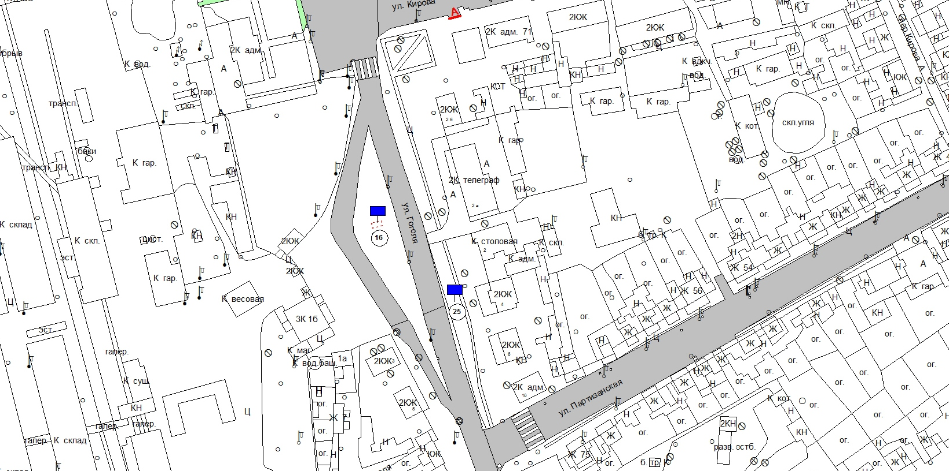
Примечание:
№ п/п | Адрес рекламного места | Тип конструкции
25 | Российская Федерация, Красноярский край, Ужурский муниципальный район, городское поселение город Ужур, ул.Гоголя, земельный участок №2ж | Отдельностоящая, щитовая (билборд), площадь информационного поля 18 кв.м., техические характеристики конструкции: материал каркаса – металлический уголок, швеллер, обшивка – фанера, способ крепления изображения – с помощью саморезов к деревянному основанию, без подсветки

